Акварелька 22.04
Тема «Корзина цветов»
Задание 1.Найди тень каждого цветка 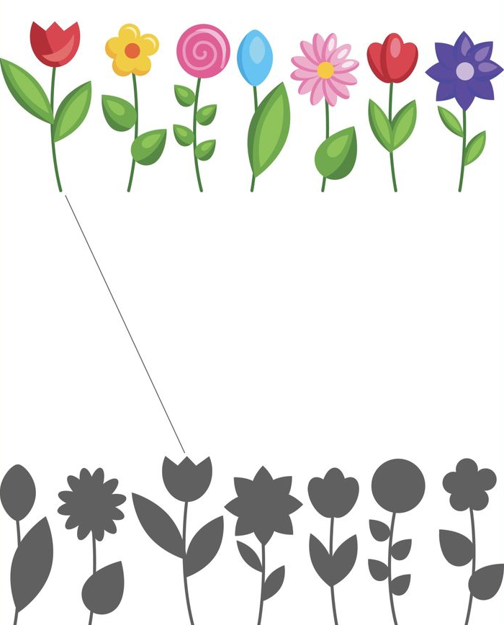
Задание 2.Раскрась картинку